УДК 579.64 (12 шрифт)
Пустая строка
НАЗВАНИЕ СТАТЬИ (НЕ БОЛЕЕ 10 СЛОВ)
(12 шрифт, полужирный)
Пустая строка
Имя Отчество Фамилия¹, Имя Отчество Фамилия ²,
(12 шрифт, полужирный, ФИО полностью)
Пустая строка
¹Никитский ботанический сад – Национальный научный центр
298648, Республика Крым, м.о. город-курорт Ялта,
тер. Никитский ботанический сад, зд. 1, стр. 1
²Севастопольский государственный университет
299053, Россия, г. Севастополь, ул. Университетская, 33 (12 шрифт, по центру, адреса учреждений в порядке очередности авторов; полностью с индексом и полным адресом)
vasiliikonobeev@mail.ru¹ (адрес электронной почты по центру)
Пустая строка
Аннотация. Текст (объемом не менее 10 и не более 15 строк) должен читаться в независимости от работы и полностью отражать содержание работы: значимость данной работы и полученные конкретные результаты. Аннотация представляет собой автономную часть рукописи, поэтому вводимые в нее сокращения и условные обозначения должны быть здесь же и расшифрованы или не использоваться. Аннотация обычно начинается с мотивации к исследованию – нужно поставить фундаментальную проблему исследования. Далее следует краткое изложение методов исследования, описывают наиболее важные результаты. После приводятся результаты с несколькими ключевыми моментами для обсуждения. Наконец, заключительное предложение, подчеркивающее научное влияние исследования или помещающее результаты в более широкий научный контекст. (10 шрифт, заканчивается точкой)
Ключевые слова: Monarda citriodora Cerv. ex Lag., Monarda didyma L., Monarda fistulosa L., фенольные соединения, розмариновая кислота, антиоксиданты (приводятся 5–7 слов через запятую, 10 шрифт, курсив, в конце точки нет)
Пустая строка
Введение (12 шрифт, полужирный)
(заголовки оформляются без абзацного отступа, по центру)
Текст рукописи набирается шрифтами Times New Roman, формулы вставляются с помощью Microsoft Equation 3.0. (Вставка – Объект), спец значки («°», «''») через Вставка-Символ. Размер шрифта – 12 кегль, межстрочный интервал – одинарный, поля (все) – 2, 5 см, абзацный отступ – 1,5 см (выставляется только для основного текста, но не в заголовках). Нумерация страниц сплошная, с 1-ой страницы, внизу по центру.
Вводная часть, в которой авторы приводят и обосновывают актуальность работы, новизну, значимость, краткий обзор решаемой проблемы и обоснование к постановке работы. Библиографические ссылки внутри текста приводятся в круглых скобках. При этом указывается фамилия автора публикации без инициалов и год публикации, например: (Иванов, 1999). Если у публикации два автора, то указываются обе фамилии и год издания, например: (Gihr, Smith, 2001). Работы трех и более авторов цитируются следующим образом: (Gatsby et al., 1998; Добров и др., 2000). При ссылках на несколько публикаций ссылки в скобках располагаются в хронологическом порядке, например: «В ряде работ (Смирнов, 1978; Smith, Gatsby, 1998; Павлова и др., 2001)...». При этом если цитируются работы одного и того же года, ссылки располагаются в алфавитном порядке (сначала русские, потом иностранные фамилии). В конце введения обязательно ставится цель работы (задачи не расписываются). В данном разделе у авторов есть возможность привести современные ссылки на литературы (в том числе и зарубежные), аргументируя актуальность и значимость своей работы.
Пустая строка
Материалы и методы (12 шрифт, полужирный)
Раздел содержит сведения об объекте исследования (с указанием латинского названия), об условиях выращивания и содержания микроорганизмов, высших растений и животных, последовательности операций при постановке эксперимента, приборах, реактивах, использованных в работе. Кроме ссылки на методику дается ее краткое и понятное описание. Постановка эксперимента и методика должны быть прописаны четко и воспроизводимо. Не допускаются ссылки на методы по типу: «...определяли по методу (Иванова, 2024)» или «как в (Иванова, 2024)». При упоминании приборов и оборудования указывается название фирмы на языке оригинала (в «кавычках») и страны (в скобках). В конце методического раздела необходимо дать статистические сведения о представленных результатах.
Пустая строка
Результаты и обсуждение (12 шрифт, полужирный)
Настоятельно рекомендуется начать данный раздел небольшим вступительным словом, а не сразу предоставлять данные (1–2 предложения). Результаты рекомендуется излагать в прошедшем времени. Изложение результатов должно заключаться в выявлении обнаруженных закономерностей, а не в механическом пересказе содержания таблиц и графиков.
Пример оформления рисунка (рис. 1). (10 шрифт или более в зависимости от размера рисунка). Все надписи должны быть четкими (цвет шрифта и осей черный) и легко читаемы. Используется единый стиль оформления рисунков и надписей.
Пустая строка
Оформление рисунков
Пример 1
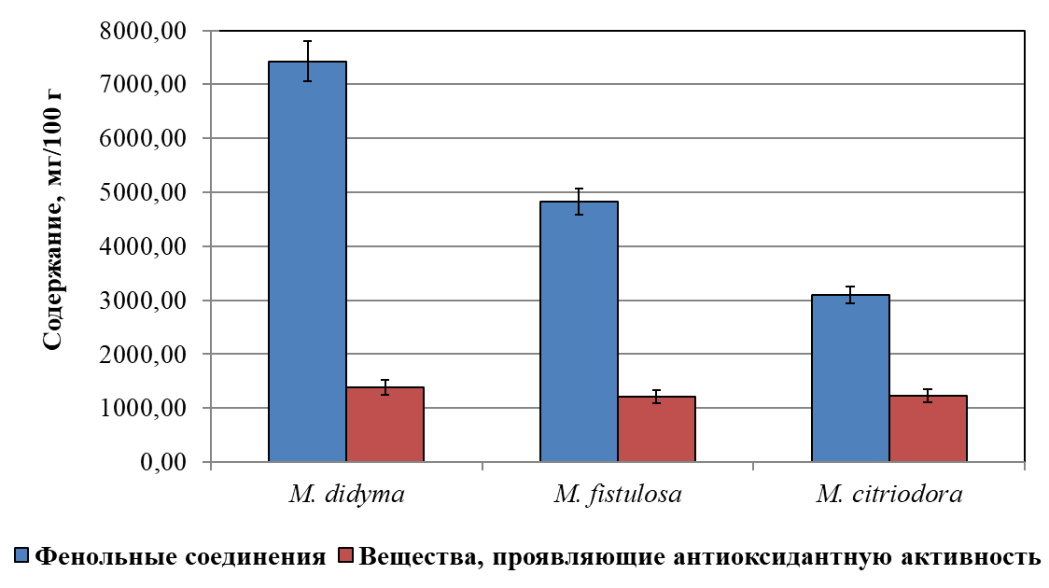
Рис. 1 (точка не ставится) Содержание фенольных соединений и веществ, проявляющих антиоксидантную активность в водных экстрактах видов Monarda L.* (10 кегль)
*(Если в названии рисунка (таблицы) указана родовая принадлежность объектов исследования, то в теле рисунка (в столбцах, колонках таблиц видовой эпитет приводится в сокращённом виде)

Пример 2

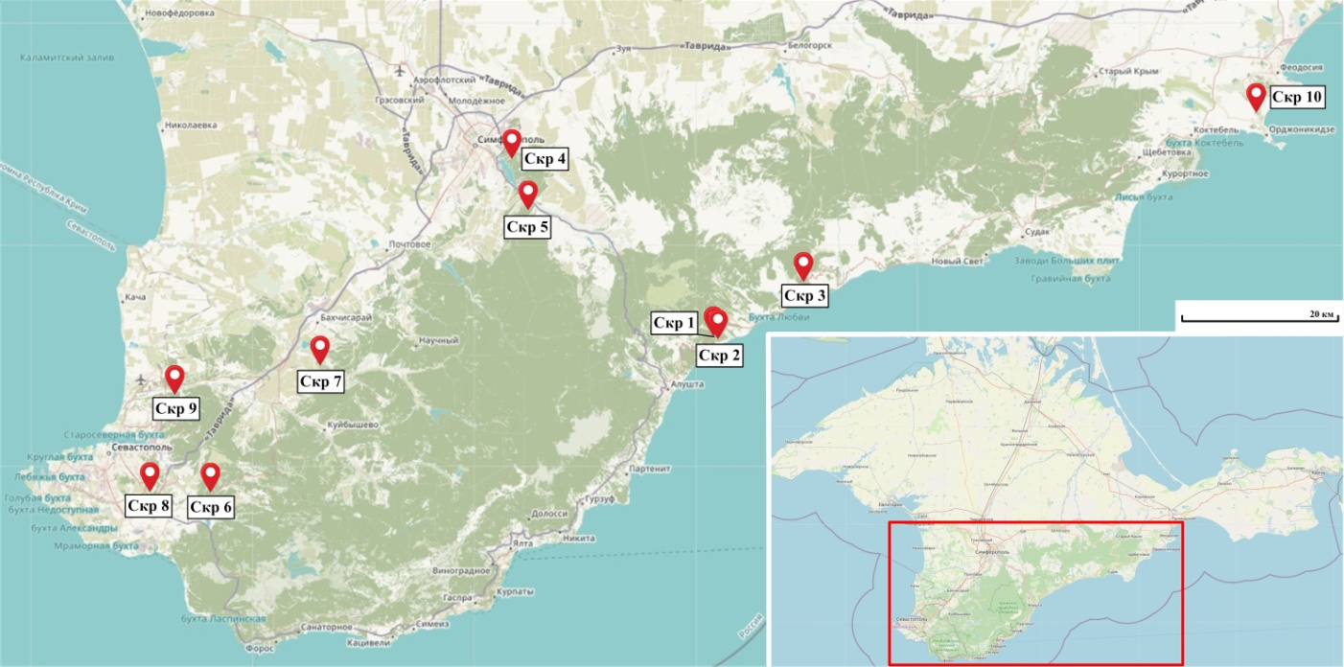

Рис. 2 Схема расположения пробных площадей в лесных культурах
Pinus nigra subsp. pallasiana (Lamb.) Holmboe в
Горном и Предгорном Крыму (точка не ставится)
Надписи, загромождающие рисунок, рекомендуем заменить цифровыми или буквенными обозначениями (например, аббревиатуру латинскими буквами), которые обязательно поясняются в подрисуночных подписях. Оси графиков необходимо сопровождать отражающими их суть надписями. Если есть сокращения, то использовать аббревиатуру латинскими буквами, в том числе и обозначения рисунков или их частей (a, b, c, d ...).
Пример оформления таблицы (табл. 1).
Пустая строка
Таблица 1
(10 шрифт, полужирный, без точки в конце)
Содержание фенольных соединений в этанольных экстрактах в
растительном сырье видов рода Monarda L. (10 шрифт, полужирный, без точки в конце)
Пустая строка
Вид (10 шрифт) | Сумма фенольных соединений, мг/100 г |  |  | Розмариновая кислота, мг/100 г
Вид (10 шрифт) | 30%-ный этанол | 70%-ный этанол | 96%-ный этанол | Розмариновая кислота, мг/100 г
M. didyma L.* | 6326±190 | 8217±247 | 4793±144 | 121,5±10,8
M. fistulosa L. | 6689±201 | 6243±187 | 1368±41 | 188,3±16,9
M. citriodora Cerv. ex Lag. | 3834±115 | 4161±124 | 2444±73 | 271,1±24,4
*Если объекты исследований относятся к разным родам – видовые эпитеты в таблицах пишутся без сокращений
Если в рукописи одна таблица, то нумеровать ее не нужно.
Раздел не должен заканчиваться таблицей или рисунком.
Пустая строка
Выводы или Заключение (12 шрифт, полужирный)
Пустая строка
Выводы (четкие, краткие предложения с нумерацией) или Заключение (сплошной текст). Краткий и конкретный результат по проделанной работе: никакие ссылки на таблицы, литературу, схемы не приводятся, только конкретные предложения о том, что авторы сделали (доказали) в данной работе, без рассуждений и пояснений – ИТОГ.
Пустая строка
Благодарности (необязательный раздел, 12 шрифт, полужирный)
Приводится информация об использовании оборудования ЦКП или УНУ, темах государственных заданий. Благодарности лицам. способствовавшим проведению данных исследований, но не являющимися авторами статьи. (12 шрифт, по центру, курсив)
Пустая строка
Список литературы
(12 шрифт, полужирный, без нумерации в алфавитном порядке)

Агроклиматический справочник по Крымской области. – Л.: Гидрометеоиздат, 1959. – 136 с. (Справочники)
Бедуленко М.А. Количество фенольных соединений монарды дудчатой (Monarda fistulosa L.) при использовании микроэлементов и регуляторов роста ретардантного типа // Международная научно-практическая конференция II «Современные проблемы биологии и экологии»: материалы докладов, (г. Махачкала, 4–5 марта 2016 г.). – Махачкала, 2016. – С. 168. (Конференции)
Высочина Г.И. Род Monarda L. (Lamiaceae): химический состав, биологическая активность и практическое применение (обзор) // Химия в интересах устойчивого развития. – 2020. – Т. 28, № 2. – С. 107–123. DOI:10.15372/CSD2020209 (Статья в журнале)
ГОСТ Р 54037-2010 Продукты пищевые. Определение содержания водорастворимых антиоксидантов амперометрическим методом в овощах, фруктах, продуктах их переработки, алкогольных и безалкогольных напитках. – М: Стандартинформ, 2019. – 9 с.
Методы технохимического контроля в виноделии / Под ред. Гержиковой В.Г. – Симферополь: Таврида, 2002. – 259 с. (Издание с редактором)
Рябинина Е.И., Зотова Е.Е., Пономарева Н.И., Васильева А.П. Сравнительная оценка антиоксидантных свойств водных экстрактов танидосодержащих лекарственных растений // Вестник ВГУ, Серия: Химия. Биология. Фармация. – 2011. – № 1. – С. 52–56. (Статья в журнале)
Сорокина И.В., Крысин А.П., Хлебникова Т.Б., Кобрин В.С., Попова Л.Н. Роль фенольных антиоксидантов в повышении устойчивости органических систем к свободно-радикальному окислению: аналитический обзор. – Новосибирск, 1997. – 68 с. (Монография)
Шевчук О.М., Феськов С.А., Кустова О.К. Антимикробные свойства эфирного масла монарды и его основных компонентов // Биология растений и садоводство: теория, инновации. – 2024 – № 3 (172). – С. 87–96. (Статья в журнале без DOI)
Gontar L., Geszprych A., Drutowska A., Osińska E. Essential oil and phenolic compounds in different organs and developmental stages of Monarda didyma L., and their biological activity // Planta. – 2025. – Vol. 261. – P. 37. DOI: 10.1007/s00425-024-04591-z
Kreshchenok I, Nesterova S. Genome сonservation for rare and ornamental species of Russian Far East ferns by cryopreservation // III Global Botanic Gardens Congress. – China, Wuhan, 2007. – [Electronic resource] – URL: http://www.bgci.org/wuhan/posters (accessed 29.08.2011). (Электронный ресурс)
Пустая строка
Статья поступила в редакцию
Пустая строка
Konobeev V.D., Paliy A.E., Shevchuk O.M. Osokin A.R., Feskov S.A. Content of Phenolic Compounds in Monarda L. Species under Steppe Crimea Conditions // Bull. of the State Nikita Botan. Gard. – 2025. – № – P.
A comparative study was conducted on the total content of phenolic compounds, rosmarinic acid, and substances exhibiting antioxidant activity in the leaves of Monarda citriodora Cerv. ex Lag., M. didyma L., and M. fistulosa L. cultivated in the steppe region of Crimea. It was found that the content of phenolic compounds in the plant material ranged from 4161 to 8217 mg/100 g, with the highest amount detected in the leaves of M. didyma. The rosmarinic acid content varied between 121 and 271 mg/100 g, with the maximum concentration identified in M. citriodora. Water extracts of the studied species contained up to 1384 mg/100 g of antioxidant-active compounds. The results demonstrated that among the solvents tested, 70% aqueous ethanol was the most effective for the comprehensive extraction of phenolic compounds from the plant material. Based on the data obtained, it was concluded that M. didyma and M. fistulosa are promising sources of phenolic compounds, while M. citriodora is a valuable source of rosmarinic acid.
Key words: dried fruits, cultivar, fruits, apple tree, drying, taste assessment (10 шрифт, аннотация переведена на английский язык включает в себя фамилию и инициалы всех авторов, название статьи, выходные данные бюллетеня, аннотацию и ключевые слова)

Памятка Авторам

- В рукописи настоятельно рекомендуется:
– НЕ использовать табуляцию (клавиша Tab);
– НЕ устанавливать свои стили абзацев (кроме принятых по умолчанию),
– НЕ расставлять автоматические списки (при нумерации строк и абзацев),
– НЕ ставить двойные, тройные и т.д. пробелы между словами. Чтобы просмотреть статью на наличие лишних пробелов в рукописи можно нажать на клавишу «непечатаемые знаки» (¶) на стандартной панели управления. Или: нажать на панели инструментов Главная – Заменить: Найти (выставить 2 пробела), Заменить на (выставить 1 пробел). Далее нажать «Заменить все» и так проделать 1–2 раза (вдруг есть пробелы равные 3..4 и так далее)
- Рекомендуется применять в работе только один тип кавычек: « » – в русской части текста, " " – в английской части текста
- Помнить о том, что необходимо различать дефис (-), тире (–). В английской части рукописи ставится только дефис (-)
Тире выставляется нажатием сочетания двух клавиш Ctrl и «минус» («Ctrl» + «-»). Например, тире используется при: «..общая всхожесть – 97%» (обратите внимание, что в данном случае до и после тире (–) ставятся пробелы); «концентрация бактерий в инокуляте составляла 101–109 кл/мл» (при разбеге данных, наблюдений, пробелы до и после тире не ставятся!), «величина которой в верхних горизонтах составляет 46,8–51,9%», «мощность гумусового горизонта (45–60 см)», ссылки на литературу [16–19] и т.д. Дефис (-) ставится в следующих случаях: «Западно-Сибирская низменность», лугово-черноземные почвы». При указании статистических критериев ставится тире (–): например «непараметрический критерий Mann–Whitney»,
- При приведении десятых и сотых долей значений, доли пишутся через запятые (в русской части работы!), а не точки, например: 4,35, 2,05.
- Указание географических координат указывать с помощью Вставка – Символ, пример: 56°28'10"N, 84°56'51"E
- %, °C и значения пишутся вместе (34%; 5°C), а также интервалы с тире (45–60 см; [16–19]). Но, например, 5 ± 0,1; p = 0,453; p < 0,05, n = 12 отделяются пробелом, без курсива. Все статистические символы пишутся курсивом. При указании критериев ставится тире (–): например «непараметрический критерий Mann–Whitney»,
- Год сокращать до г., годы до гг. («исследование выполнено в 2015 г.», «учеты наблюдений проведены в 2014–2015 гг.).

Уважаемые авторы!

Редакция не занимается доведением Рукописей до необходимого научного и технического уровня.

